Y系列压力表
压力表是目前最常用的压力测量与控制仪表之一，该产品的测量系统由接头与弹簧管组成，由于被测压力的变化使弹簧管自由端产生位移，借连杆带动扇形传动齿轮端部的指针旋转，在度盘指示相应的压力数值。

型号与规格

型号 | 规格 | 精度 | 螺纹
Y-XXX（表盘直径，如40，50，60，75，100，150，250）  -（忽略为普通压力表径向，Z为轴向）  -T（表盘带边）  -N（耐震）  -B（全不锈钢）  -J（电接点压力表）  -A（氨用压力表）  -F（防腐蚀）  -M（隔膜压力表）  -E（膜盒压力表）  -Y（远传压力表）  -G（精密压力表）  -C（船用压力表） | 0.1mpa  0.16mpa  0.25mpa  0.4mpa  0.6mpa  1mpa  1.6mpa  2.5mpa  4mpa  6mpa  10mpa  16mpa  25mpa  40mpa  60mpa  100mpa  -0.1-0MPA  -0.1-0.06MPA  -0.1-0.15MPA  -0.1-0.3MPA  -0.1-0.5MPA  -0.1-0.9MPA  -0.1-1.5MPA  -0.1-2.4MPA | 2.5  1.5 | G1/4  NPT1/4  PT1/4  M14*1.5  G1/8  NPT1/8  PT1/8  M10*1  G1/2  NPT1/2  PT1/2  M20*1.5

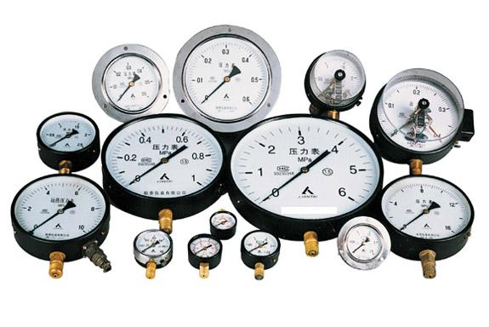
使用环境条件：-40~70℃，相对湿度不大于85%
温度影响：不大于0.4%/10℃（使用温度偏离20±5℃）

产品种类

- 普通压力表：
普通压力表适用于测量无爆炸危险、不结晶、不凝固及对钢、铜合金不起腐蚀作用的液体、蒸汽和气体等介质的压力。YC-60、YC-100、YC-150为船用压力表。

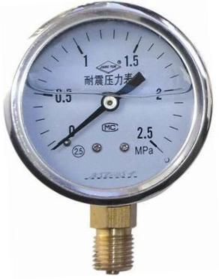
- 耐震压力表
耐震压力表由导压系统(包括接头、弹簧管、限流螺钉等)、齿轮传动机构、示数装置(指针与度盘) 和外壳(包括表壳、表盖、表玻璃等)所组成，它的外壳为气密型结构，能有效地保护内部机件免受环境影响和污秽侵入，同时耐震压力表在外壳内填充阻尼液(一般为硅油或甘油)的仪表，能够抗工作环境振动和减少介质压力的脉动影响。

- 不锈钢压力表
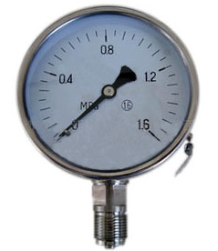
不锈钢压力表为全不锈钢结构，被广泛应用于石油、化工、化纤、冶金、电站等工业部门对耐蚀、抗振要求较高的工艺流程中各种流体介质的压力测量。仪表由导压系统(包括接头、弹簧管、限流螺钉等)、齿轮传动机构、示数装置(指针与度盘)和外壳(包括表壳、表盖、表玻璃等)所组成。外壳为气密型结构，能有效地保护内部机件免受环境影响和污秽侵入。对于在外壳内充液(一般为硅油或甘油)的仪表，能够抗工作环境振动较剧和减少介质压力的脉动影响。
不锈钢压力表的导压系统及外壳等材质
零件名称 | 材 料 牌 号
零件名称 | Y-60B | Y-100B、Y-150B
接头 | 0Cr18Ni9(304) | 0Cr17Ni12Mo2(316)
弹簧管 | 0Cr18Ni9 Ti(321) | 0Cr17Ni12Mo2(316)
外壳 | 0Cr18Ni9
使用注意事项
- 仪表使用环境温度为-40~70℃，相对湿度不大于80%，如偏离正常使用温度20±5℃时，须计入温度附加误差。
- 仪表应尽量垂直安装，如有倾斜，倾斜度一般不大于30°，并力求与测定点保持同一水平，如相差过高须计入液柱所引起的附加误差。测量气体时可不必考虑。安装时将表壳后部防爆口阻塞，以免影响防爆性能。
- 仪表正常使用的测量范围：在静压下不超过测量上限的3/4，在波动下不应超过测量上限的2/3。在上述两种压力情况下大压力表测量最低都不应低于下限的1/3，测量真空时真空部分全部使用。
- 使用时如遇到仪表指针失灵或内部机件松动、不能正常工作等故障时应进行检修，或联系生产厂家维修。
- 安装前应核对仪表的型号、规格、精度等级是否符合仪表使用要求。检查仪表的接头螺纹和安装的阴螺纹是否一致。
- 安装后，在无压力的情况下，观测指针是否在零位或紧靠盘止钉，否则不宜使用。
- 测量蒸汽压力时，压力表下端应装有环形管，使用中由水来传递蒸汽压力，以免高温蒸汽冲入弹簧管内，影响仪表精度，或不慎使焊锡熔化，造成仪表测漏，发生事故或烫伤人。

